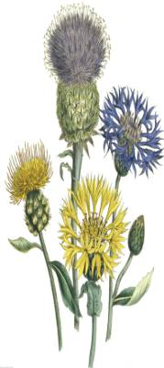

湖南省“国培计划（2016）”
乡村教师网络研修与校本研修整合培训
衡东县小学科学一班第二次线下成果展示活动

简报

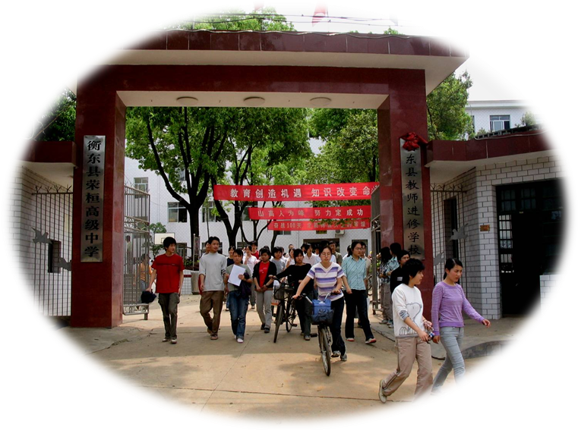

时间：12月19日
主办：衡东县教师进修学校
制作：赵倩
内容：
第二阶段工作坊研修学情汇报
学员成果展示
学员风采


导 读
【卷 首 语】

【学情汇报】

【成果展示】

【学员风采】

卷首语：
学习是一件很辛苦的事情，就看你能不能换一种心态来感受，如果你觉得是一次难得的机会，就会去珍惜；如果你有收获和进步，就能感受到愉悦和欣慰；如果你能把它看作是一种少有的生活，你就能用心去感受，有享受生活的情趣。我们常常羡慕别人生活的很幸福，慨叹幸福往往与自己擦肩而过，甚至越走越远。其实，幸福就在你的心中。幸福是你感受到的，不是你千辛万苦找到的。如果你拥有阳光的心态，你就能享受到生活中的阳光，感受到阳光般的幸福。在这里我们共同努力，放飞我们的梦想；在这里我们乘着实践与真理的风帆，开始深邃、远游的启航；在这里有我们关怀与友爱的话语，有我们勤奋与真实的足迹，有我们研讨与忙碌的身影。
12月19日，湖南省“国培计划（2016）”乡村教师网络研修与校本研修整合培训衡东县小学科学一班第二次线下集中研讨活动在衡东县教师进修学校培训教室举行。
尽管天气严寒，参训学员冒着寒风冷雨按时到达集中研修现场，积极参与了本次成果展示。

学情汇报
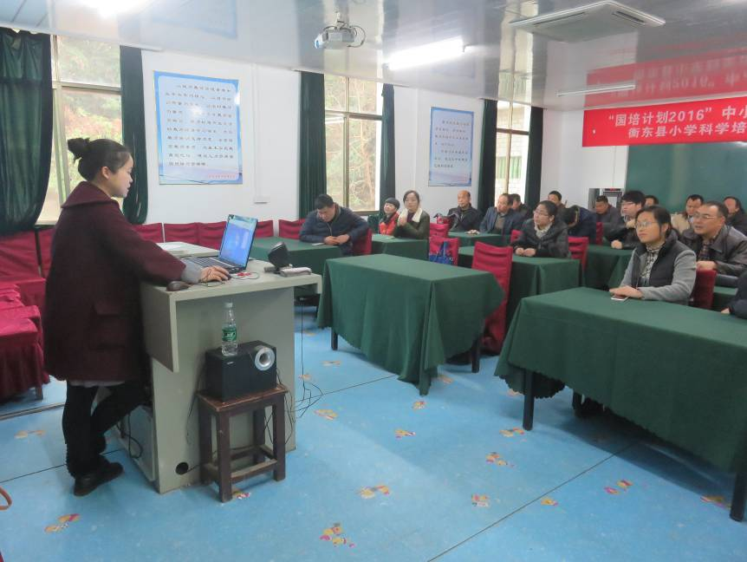
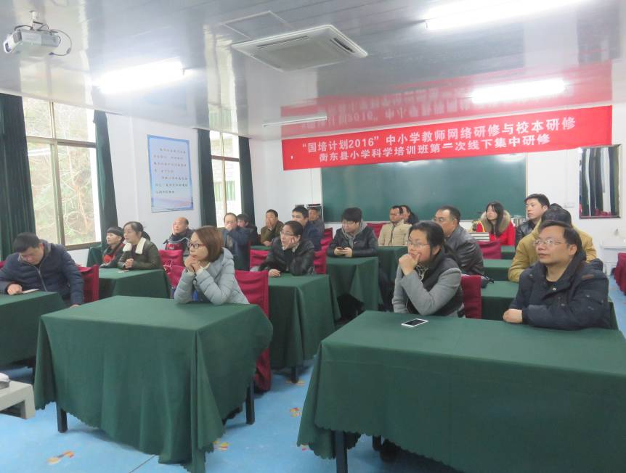
班主任赵倩就第二阶段的工作坊研修的学情进行了详细的汇报，并及时解答了现阶段参训教师在学习过程中所遇到的困惑。

成果展示
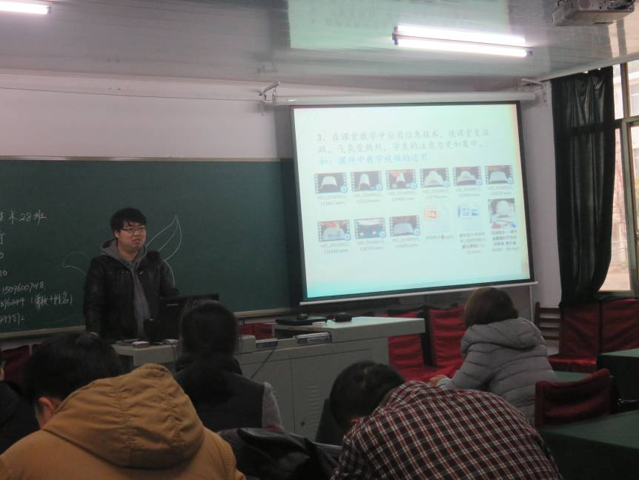

来自育星小学的颜凯老师就信息技术在科学教学中的应用，结合自己的教学实践，深入交流了自己的所思所想。

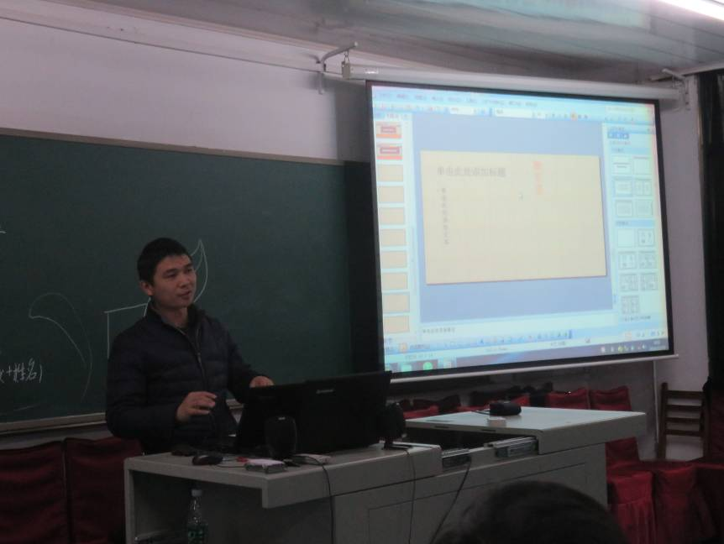
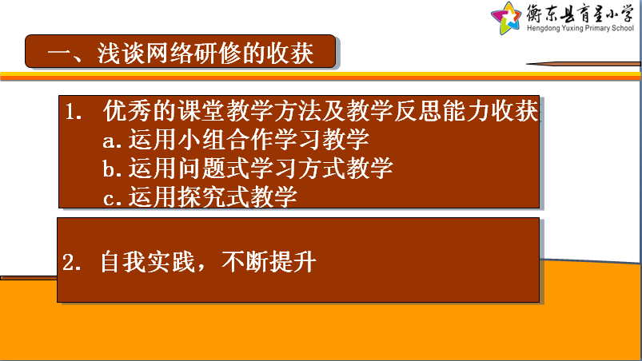
来自育星小学的老师丁佳龙就这次网络研修与校本研修的学习过程深刻谈了他的体会与收获。他表示参加这一次国培，不仅学到了一些优秀的课堂教学方法，加强了自身的教学反思能力，同时不论是从教育教学的理论还是实践上，本次培训都是一个锻炼自我和提升自我的有效良机。

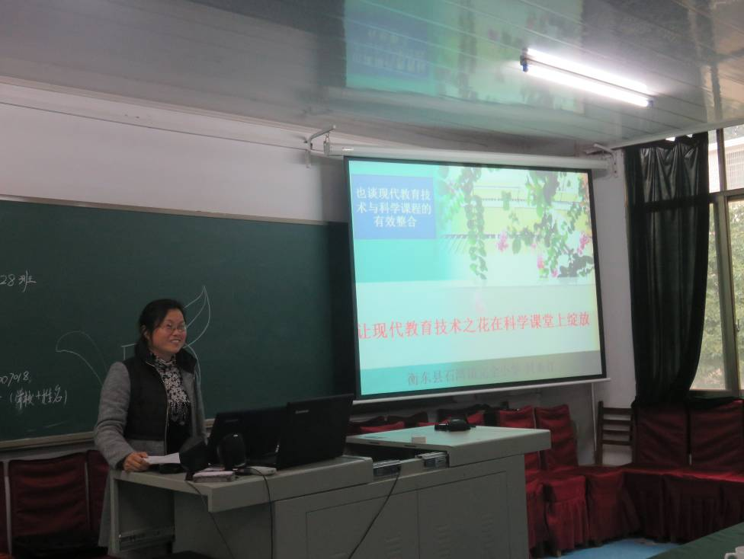
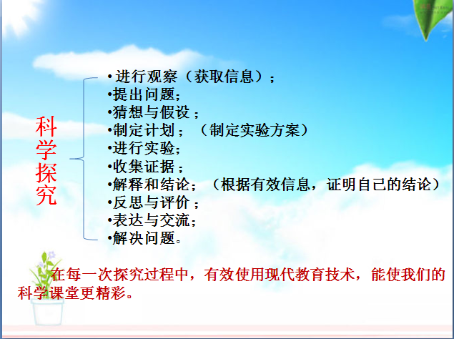
来自石湾完小的何美红老师，围绕“让现代教育技术之花在科学课堂上绽放”这一话题，谈了自己的看法与理解。她认为，信息技术灵活多变的特点吸引着学生学习的兴趣，但是在学科中融入信息技术的同时必须依托教学内容进行有效地切入。除此之外，她还根据自己的教学经验总结了科学探究的几个步骤。
学员风采
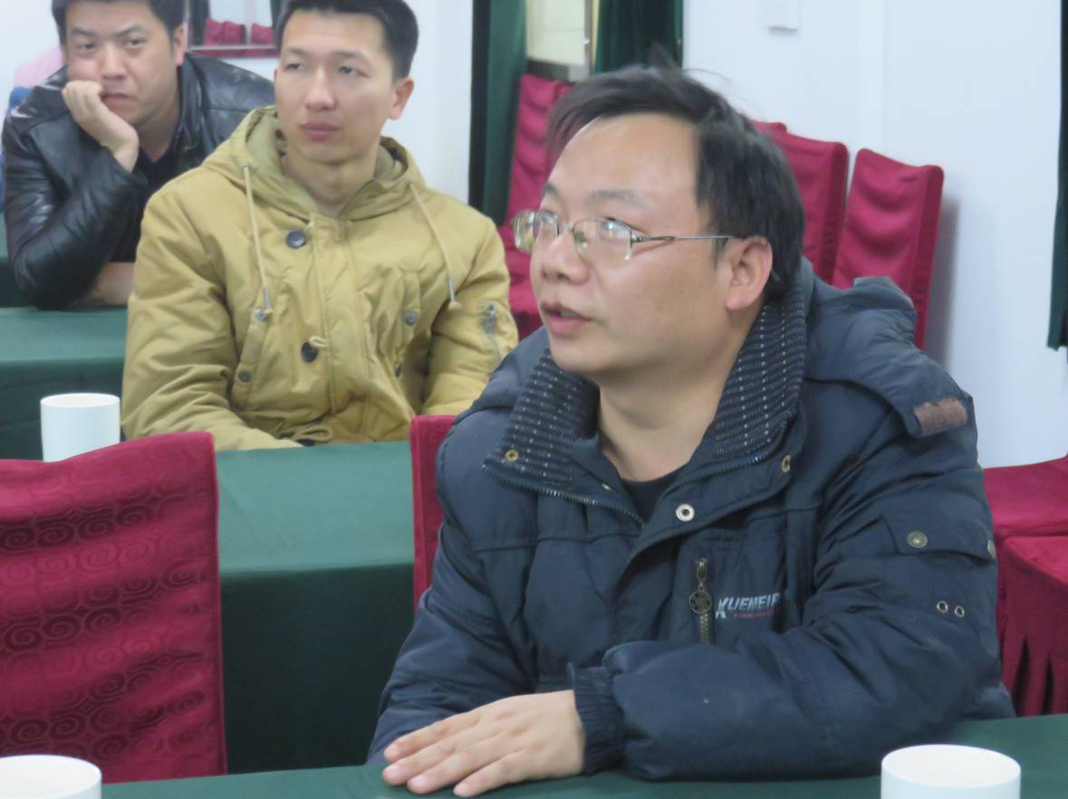

每天的太阳都是新的！
用我们的笑容拥抱它！


